**Анкета для родителей «Математическое развитие детей 3–4 лет»**

Уважаемые родители, пожалуйста, ответьте на следующие вопросы.

**1. Знает ли Ваш ребенок основные цвета (красный, синий, зелёный, желтый?**

**а)**да;

**б)** нет;

**в)**затрудняюсь ответить;

**г)** свой ответ;

**2. Знает ли Ваш ребенок геометрические фигуры (круг, квадрат, треугольник?**

**а)** да;

**б)**нет;

**в)**затрудняюсь ответить;

**г)** свой ответ;

**3. Различает ли Ваш ребенок понятия «много», «один», «ни одного»?**

**а)** да;

**б)** нет;

**в)** затрудняюсь ответить;

**г)** свой ответ;

**4. Умеет ли Ваш ребенок сравнивать две равные (неравные) группы предметов? Понимает ли вопросы «Поровну ли?», «Чего больше (меньше?»**

**а)** да;

**б)** нет;

**в)** затрудняюсь ответить;

**г)**свой ответ;

**5. Умеет ли ребенок сравнивать предметы контрастных и одинаковых размеров по заданному признаку величины (длине, ширине, высоте, величине в целом?**

**а)** да;

**б)** нет;

**в)**затрудняюсь ответить;

**г)** свой ответ;

**6. Умеет ли ребенок ориентироваться в расположении частей своего тела?**

**а)** да;

**б)** нет;

**в)** затрудняюсь ответить;

**г)** свой ответ;

**7. Различает ли Ваш ребенок пространственные направления от себя: вверху – внизу, впереди – сзади, справа – слева?**

**а)** да;

**б)**нет;

**в)** затрудняюсь ответить;

**г)**свой ответ;

**8. Умеет ли Ваш ребенок ориентироваться в контрастных частях суток: день – ночь, утро – вечер?**

**а)** да;

**б)** нет;

**в)**затрудняюсь ответить;

**г)** свой ответ;

**9. Уделяете ли Вы время на игры с ребёнком**[**математического характера**](https://www.maam.ru/obrazovanie/zanyatiya-po-matematike)**?**

**а)** да;

**б)** нет;

**в)** затрудняюсь ответить;

**г)**свой ответ;

**10. Знакомы ли Вы с такими развивающими пособиями как: «Логические блоки Дьенеша», «Счетные палочки Кюизенера», «Кубики Никитина», «Геокон» В. Воскобича?**

**а)**да;

**б)** нет;

**в)**затрудняюсь ответить;

**г)**свой ответ;

**11. Какие развивающие игры, направленные на формирование элементарных математических представлений Вы используете в совместной деятельности с ребенком? Перечислите их.**

___

___

___

**12. Хотели бы Вы получить дополнительную информацию по теме: «Формирование элементарных математических представлений дошкольников в условиях семейного воспитания и развития»?**

**а)** да;

**б)**нет;

**в)**затрудняюсь ответить;

**г)** свой ответ;

**13. Какие формы работы по педагогическому просвещению для Вас наиболее приемлемы?**

**а)** Консультации, папки – передвижки, буклеты, памятки;

**б)**Семинар – практикум (возможность получить опыт по применению развивающих математических игр в условиях семейного воспитания);

**в)**Мастер – класс;

**г)**Родительское собрание;

**д)** Дискуссии, дебаты, вечер вопросов и ответов

**Спасибо за сотрудничество!**

**Консультация для родителей**

***«Веселая******математика дома»***

Неоценимую помощь в овладении ребенком – дошкольником элементарных математических представлений уже с 3 лет могут оказать **родители**. И только совместная работа детского сада и семьи может обеспечить успехи ребенка в усвоении данного раздела программы дошкольного образовательного учреждения. Домашняя обстановка способствует раскрепощению ребенка и он усваивает учебный материал в индивидуальном для себя темпе, закрепляет знания, полученные в детском саду. **Родители** в свою очередь узнают многое о своем ребенке. Поэтому можно порекомендовать некоторые математические игры и упражнения для проведения их в кругу семьи. Указанные игры доступны для ребенка **младшего** дошкольного возраста и не требуют длительной подготовки, изготовления сложного дидактического материала.

Необходимо постоянно оценивать успехи ребенка, а при неудачах одобряйте его усилия и стремления. Важно привить ребёнку веру в свои силы. Хвалите его, ни в коем случае не ругайте за допущенные ошибки, а только показывайте, как их исправить, как улучшить результат, поощряйте поиск решения. Дети эмоционально отзывчивы, поэтому если Вы сейчас не настроены на игру, то лучше отложите занятие. Игровое общение должно быть интересным для всех участников игры.

Играйте с ребенком с удовольствием!

**1. Математическая игра *«Подбери колеса к вагончикам»***

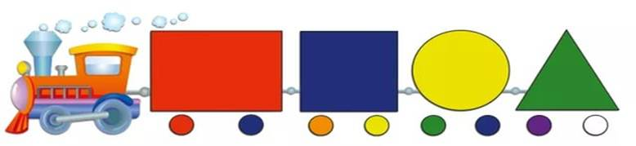

Цель игры: обучение различению и называнию геометрических фигур, установление соответствия между **группами фигур**, счет до 5.

Ход игры: ребенку предлагается подобрать соответствующие колеса - к синему вагончику красные колеса, а к красному – синие колеса. Затем необходимо посчитать колеса слева направо у каждого вагончика отдельно *(вагоны и колеса можно вырезать из цветного картона за 5-10 минут)*

**2. Математическая игра *«Составь цветок»***

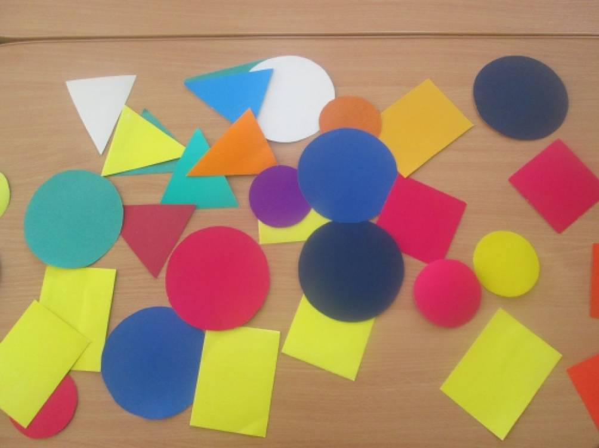 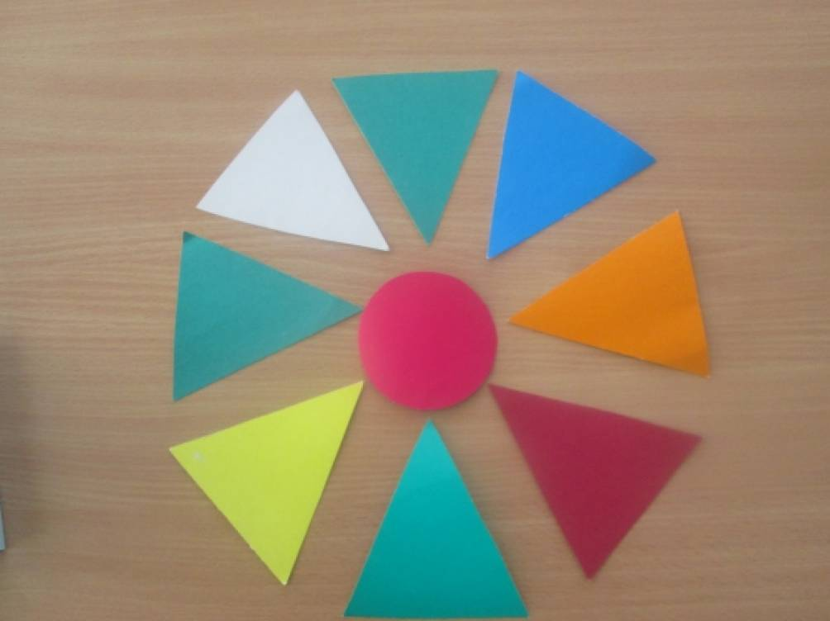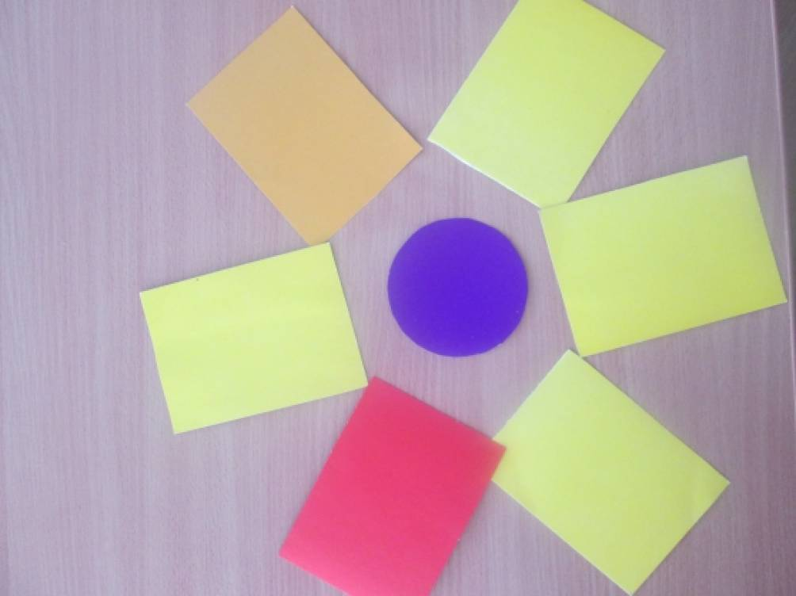

Цель игры: научить составлять силуэт цветка из одинаковых по форме геометрических фигур, **группируя их**.

Ход игры: взрослый предлагает ребенку составить цветок для мамы или бабушки к празднику из геометрических фигур. При этом объясняет, что серединка цветка – круг, а лепестки – треугольники или круги. Ребенку предоставляется на выбор собрать цветок с треугольными и ли круглыми лепестками. Таким образом можно закрепить названия геометрических фигур в игре, предлагая ребенку показать нужную фигуру

**3. Игра- упражнение *«Назови похожий предмет»***

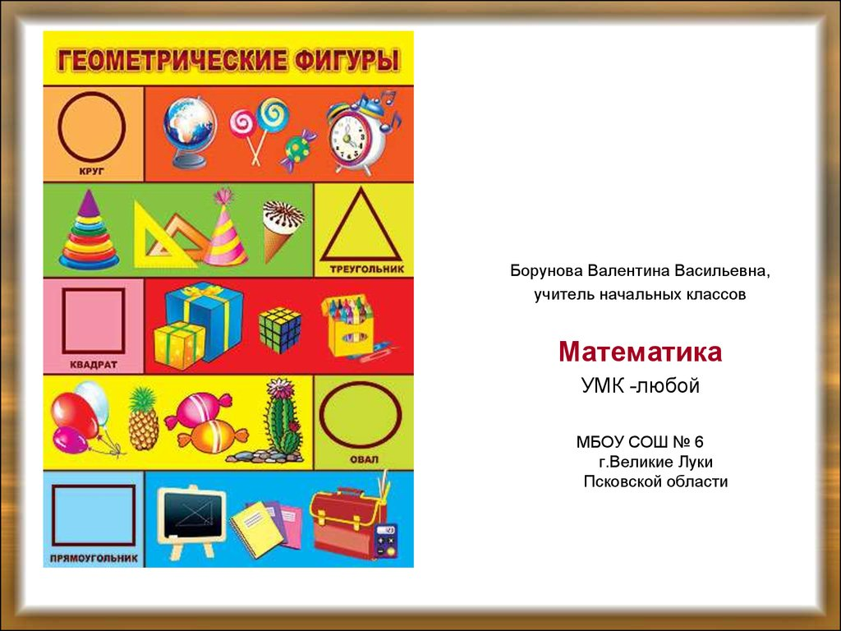

Цель игры: развитие зрительного внимания, наблюдательности и связной речи.

Ход игры: взрослый просит ребенка назвать предметы, похожие на разные геометрические фигуры, например, *«Найди, что похоже на квадрат»* или найди все

круглые предметы… В такую игру легко можно играть в путешествии или по пути домой.

**4.  Математическая игра  *«Собери бусы»***

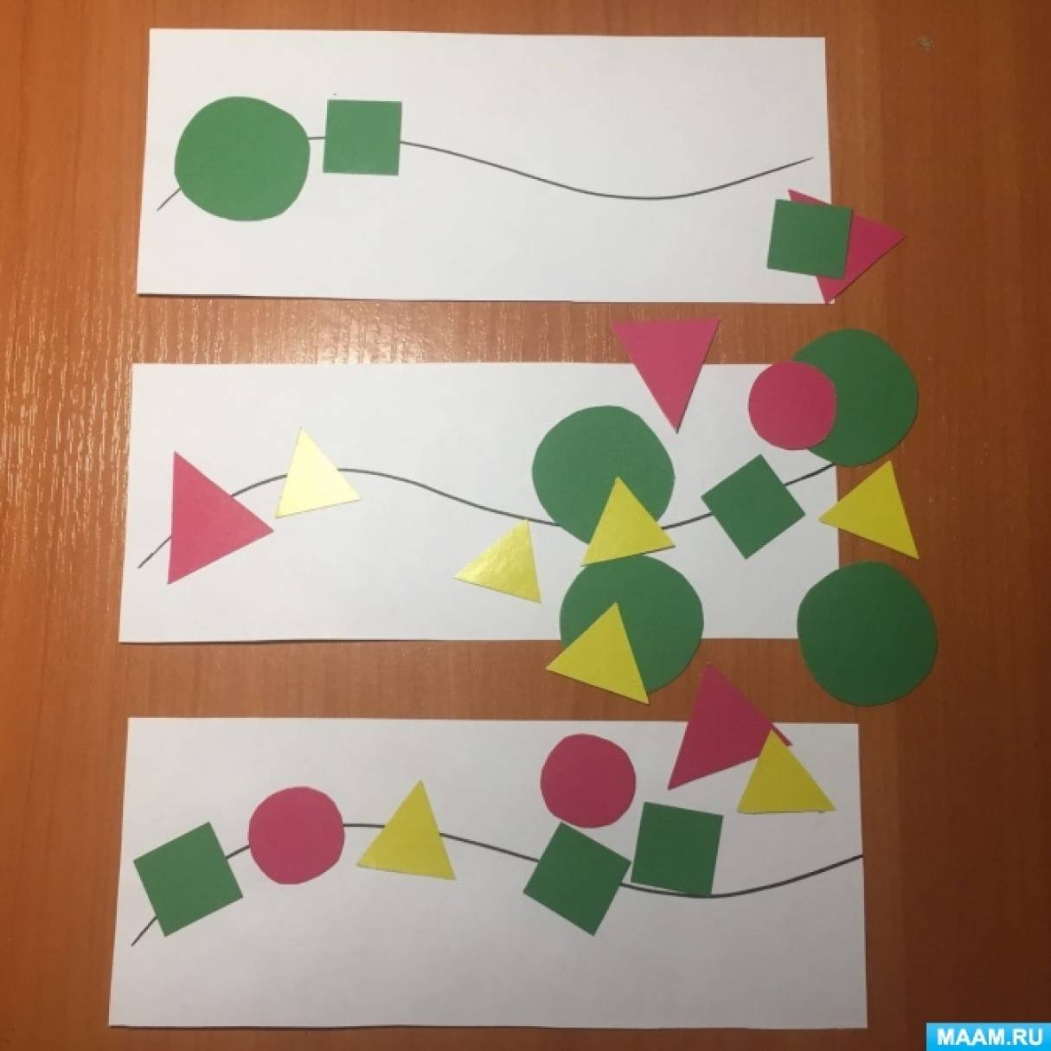

Цель игры: развивать восприятие цвета, размера; умение обобщать и концентрировать внимание; речь.

Ход игры: для последовательностей можно использовать **конструктор***«Лего»*, фигуры, вырезанные из бумаги (но мне больше нравятся фигуры из кухонных целлюлозных салфеток – с ними удобнее работать, любые другие предметы.

Конечно, в этом возрасте последовательность должна быть очень простой, а задание для ребенка должно состоять в том, чтобы выложить один-два кирпичика в ее продолжение. Примеры последовательностей (ребенок должен продолжить логический ряд -дострой дорожку "правильными кирпичиками")

**5. Математическая игра *«Что стоит у нас в квартире»***

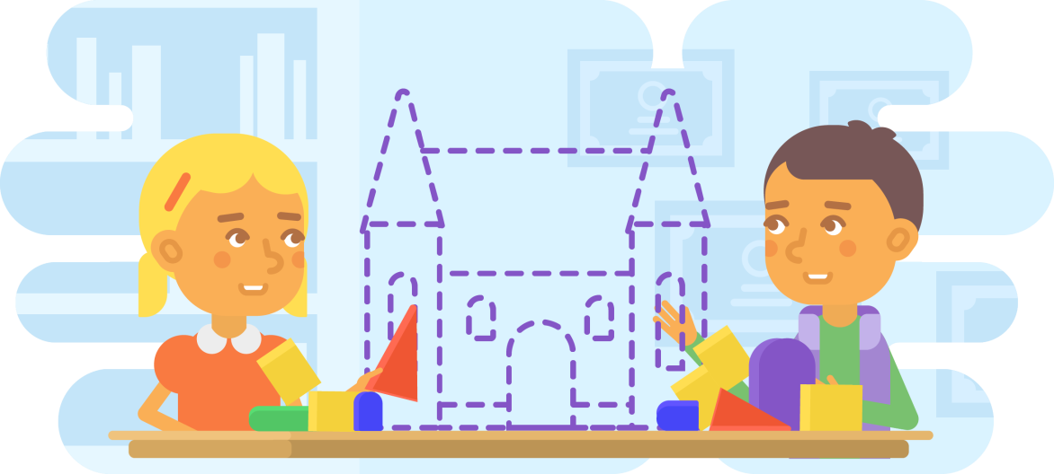

Цель игры: развивать умение ориентироваться в пространстве; логическое мышление, творческое воображение; связную речь, самоконтроль

развитие зрительного внимания, наблюдательности и связной речи.

Ход игры: предварительно нужно рассмотреть последовательно интерьер комнаты, квартиры. Затем можно попросить ребенка рассказать, что находится в каждой комнате. Если он затрудняется или называет не все предметы, помогите ему наводящими вопросами.

**Консультация для родителей**

***«Как научить ребенка считать?»***

Математическое развитие ребенка происходит не только в детском дошкольном учреждении, но и в семье. Осуществляется оно под руководством взрослого постепенно, в процессе систематических занятий с детьми.

Очень важно, чтобы **родители** учили ребенка логически мыслить, побуждали его к самостоятельной умственной деятельности. А для этого совсем не обязательны специальные упражнения. Можно использовать любые наблюдения, разнообразные игры, беседы с ним. И чем **младше ребенок**, тем больше игр должно присутствовать в его жизни, начиная с пробуждения, одевания, умывания, за столом и на прогулке Т. к. именно через игру ребенок обучается.

Уже с утра, как только ребенок проснется, можно начинать с ним заниматься: «Одна ручка, **вторая**, одна ножка, **вторая**. Правая ручка, левая, правая ножка, левая. А тапочки ждут наши ножки. Сколько тапочек? Два. Почему? Потому что две ножки. Сколько ножек, столько и тапочек».

Водные процедуры тоже сопровождаются игрой. «Левый глазик, правый глазик, зубки чистим какой рукой? Сколько зубных щеток? Почему? Столько же, сколько человек в семье».

За завтраком, обедом или ужином спросите ребенка: *«Сколько тарелочек, ложечек, чашек?»*, *«Всем ли хватит?»*. Попросите ребенка раздать всем поровну фрукты, конфеты.

Основные принципы организации занятий с детьми в семье - это доступность предложенного материала, неформальность, последовательность, систематичность в работе, активность детей. Материал для каждого занятия **родители** подбирают в соответствии с целью обучения.

Занятия с детьми желательно проводить в форме игры, беседы, рассказов и объяснений, а также организации практических действий самих детей *(накладывания, прикладывания,****конструирования и др****.)*. Таким образом, у ребенка формируются знания о том, что окружающий мир состоит из множества звуков, движений, предметов, и они отличаются по своей природе, в том числе по количеству, форме, размеру, расположением в пространстве.

Для занятий с детьми дома можно использовать: мелкие предметы и игрушки *(матрешки, кубики, зайчики, уточки, пуговицы)*; а также фрукты, овощи, любые предметы домашнего обихода. Содержание и методика проведения занятий в семье зависят, прежде всего, от уровня развития ребенка, имеющегося у ребенка опыта и знаний.

В математике важным является количество предметов. Операции с числами сначала не совсем понятны ребенку. Но он понимает, что игрушки, фрукты, различные предметы можно сосчитать. Вы можете учить дошкольника счету на конкретных предметах. При этом учить считать можно *«между делом»*.

Вы можете обучать ребенка счету во время совместной домашней работы. Выполнение мелкой домашней работы очень нравится малышу. Поэтому чаще просите ребенка принести вам определенное количество каких-либо предметов. Точно так же можно учить ребенка сравнивать и отличать предметы: попросите его принести вам большую ложку или полотенце, которое шире.

Прежде чем малыш начнет сравнивать предметы, он должен четко понять, что такое *«одинаковые»*. Вместе с ребенком ищите одинаковые кубики в строительном наборе и стройте из них башенку, выбирайте одинаковые пуговицы, находите одинаковые

бусины в ожерелье, подбирайте пары носочков после стирки, сервируйте кукольный стол одинаковыми тарелками и т. п. В играх можно придумать множество подобных ситуаций.

Одновременно ребенок учится сравнивать отдельные предметы и множества, выделять их основные особенности и качества, **группировать** и объединять по этим признакам. Чтобы ребенок лучше запомнил названия **групп предметов**, чаще называйте их: посуда, игрушки, одежда, обувь, головные уборы и т. п. Собираясь на прогулку, говорите: *«Сейчас мы наденем свитер, джинсы и курточку - это одежда»*. Делая уборку в комнате, предложите ребенку: *«Давай уберем на место мишку, зайку и машинку – игрушки»*. Накрывая на стол, говорите: *«Чашки, тарелки и ложечки - это посуда»*. Поиграйте в игру, где нужно разделять предметы на **группы** в зависимости от заданного признака. Соберите все игрушки, постройте из кубиков домик и скажите, что этот домик волшебный. Жить в нем могут только. собачки. Вместе с ребенком выберите игрушечных собачек и *«поселите»* их в домик. В следующий раз это могут быть куклы или другие животные и т. п. Когда ребенок освоит сортировку по одному признаку, усложните задание. Отбирайте, например, больших собачек или только маленькие машинки. Можно построить два домика: в одном доме живут все большие игрушки, а в другом - маленькие. Эта имеет бесконечное множество вариантов.

Есть еще игра, где дети учатся сравнивать без пересчета одинаковые предметы. Для нее Вам понадобятся две игрушечные грузовые машинки разного размера и несколько кубиков. Вместе с ребенком положите в маленькую машинку 3 кубика, а в большую машинку 5 кубиков. Скажите ребенку, что в одной машинке мало кубиков, а в другой – много. Предложите ребенку: *«Давай отвезем кубики мишке!»* Отвезите кубики мишке. Выгрузите из большой машины и скажите: *«Вот тебе, мишка, много кубиков!»* Затем выгрузите из маленькой: *«А тут мало!»*. В следующий раз погрузите в маленькую машину много кубиков (4-5, а в большую поменьше *(2-3)*. Покажите ребенку, что теперь в большой машине мало кубиков, а в маленькой много. Затем предложите ребенку сделать так, чтобы в обеих машинах кубиков было поровну. Скажите: *«Одинаково! Поровну!»*. В одну из машин положите еще два кубика. Покажите: *«Теперь здесь больше!»*. Каждый раз, добавляя разное количество кубиков в машинки, можно показывать ребенку, где их больше, а где меньше. В эту игру можно играть и на улице, тогда в машину можно погрузить камешки. Такие математические игры позволят ребенку освоить основные математические понятия: количество, величина, число, состав числа.

Одним из основных и важных принципов обучения детей основам математики является наглядность. Когда ребенок видит, ощущает, ощупывает предмет, обучать его математике будет значительно легче. Спрашивайте у ребенка: *«Сколько чашек стоит на столе?»*, *«Сколько лежит журналов?»*, *«Сколько детей гуляет на площадке?»* и т. п. Поэтому как можно чаще просите вашего ребенка самостоятельно считать предметы вслух. А также считайте разные предметы вместе *(книжки, мячи, игрушки и т. д.)*. Например, стульев много, стол один; книг много. Ребенок незаметно для себя усваивает такие понятия математики, как много, мало, один, несколько, больше, меньше, поровну. Оперируя разными множествами (предметами, игрушками, ребенок учится выяснять равенство и неравенство множеств, называть количество определенными словами: больше, меньше, поровну.

Сравнение конкретных множеств готовит ребенка к усвоению в будущем понятия числа.

Сидя перед телевизором, можно высыпать пуговки на пол и попросить ребенка положить на листочке справа *(слева, в верхнем правом или нижнем левом углу красную большую пуговицу)*. Можно **группировать пуговицы по цвету**, форме и размеру.

Лучшим материалом для нескучного обучения малыша являются дидактические игры. Хорошо, если у вас дома есть *«Лото»* и *«Домино»*. Которые также способствуют формированию элементарных навыков счета у дошкольника.

Заниматься математикой можно и во время прогулки. В парке можно обратить внимание ребенка на шишки. Спросите ребенка: *«Сколько ты нашел шишек?»* - *«Одну»*. *«А посмотри под этим деревом сколько их!»* - *«Много»*. *«Давай все соберем. Сколько осталось под деревом?»* - *«Ни одной не осталось»*. Точно также можно собирать камешки, листочки и т. д.

Можно попросить ребенка подсчитать встречающиеся вам по дороге предметы или назвать предметы, которых много, мало или один. Например, легковые машины, или грузовые, или все машины белого цвета, или всех девочек, или мальчиков. Проговаривайте, например, такие фразы: «Посмотри, здесь стоят две красные машины и две синие. Всего - четыре. В песочнице играют два мальчика и три девочки. Всего пять детей». Предложите ребенку отыскивать *«все, чего по два»*. У людей по две ноги, вот две скамейки у подъезда, а на этой клумбе растет две розы. Посчитайте чего у ребенка по два – глаза, уши, руки, ноги, брови. А чего по одному – нос, рот, голова и т. д. Постепенно, через игру, малыш усвоит эти понятия.

Большую помощь в освоении математических умений оказывают сказки. Они - ваши бесценные помощники. В любой сказке много разных математических ситуаций. *«Теремок»* поможет запомнить не только количественный и порядковый счет (первой пришла к теремку мышка, **второй - лягушка и т**. д., но и основы арифметики. Ребенок легко усвоит, как увеличивается количество, если каждый раз прибавлять по единичке. Прискакал зайка - и стало их трое. Прибежала лисица - стало четверо. В книжке всегда есть иллюстрации, по которым малыш сможет посчитать жителей теремка. Также можно разыграть сказку при помощи игрушек. Для освоения порядкового счета подходят сказки *«Колобок»* и *«Репка»*. Кто тянул репку первым? Кто повстречался Колобку третьим? Кто стоит перед кошкой? А кто за бабкой? А в *«Репке»* можно и о размере поговорить. Кто самый большой? Дед. Кто самый маленький? Мышка. Сказка *«Три медведя»* - это вообще математическая суперсказка. В ней можно и медведей посчитать, и о размере поговорить (большой, маленький, средний, кто больше, кто меньше, кто самый большой, кто самый маленький, и соотнести мишек с соответствующим им по размерам стульям и тарелкам. Еще одна полезная для освоения счета сказка *«Про козленка, который умел считать до десяти»*. Вы можете вместе с козленком из сказки пересчитывать героев, и ребенок легко запомнит количественный счет до 10.

Обучая ребенка счету, обязательно обратите внимание на стихотворения. Практически у всех детских поэтов есть стихи со счетом. Например, у С. Михалкова стихотворение *«Котята»*, а у С. Маршака *«Веселый счет»* и т. д.

Заниматься математикой можно даже во время подвижных игр. Очень важно упражнять детей в счете множеств воспринимаемых на слух, с опорой на зрительное восприятие, а также научить их вести счет движений. Предложите ребенку промаршировать по комнате сначала на счет *«раз-два»*, затем на счет *«раз-два-три»*, и *«раз-два-три-четыре»*. Попросите его поднимать руки на счет *«один»*, а на счет *«два»* - опускать или разводить в стороны. Также на счет можно прыгать на двух ногах, приседать, наклоняться вперед или в стороны.

Упражняя в счете движений, можно предложить ребенку воспроизвести указанное количество движений по образцу или по названному числу: *«Постучи столько раз, сколько раз ударит молоточек»*, *«Присядь 4 раза»*, и т. д.

Дорога в детский сад и обратно, поездки в общественном транспорте, ожидание очереди на приеме у врача, подъем по лестнице и т. д. – это тоже очень благодатное время для общения с ребенком и его развития.

Способность ориентироваться в пространстве, простейшие логические и арифметические операции, начальные математические представления малышу просто необходимы. Без них ребенок не сможет полноценно осваивать окружающий мир. К моменту поступления в школу ребенок, должен владеть элементарными математическими знаниями. В дальнейшем они будут его *«помощниками»* в учебе, в умении чередовать работу, игру, отдых.

«Как организовать игры детей дома с использованием занимательного математического материала».

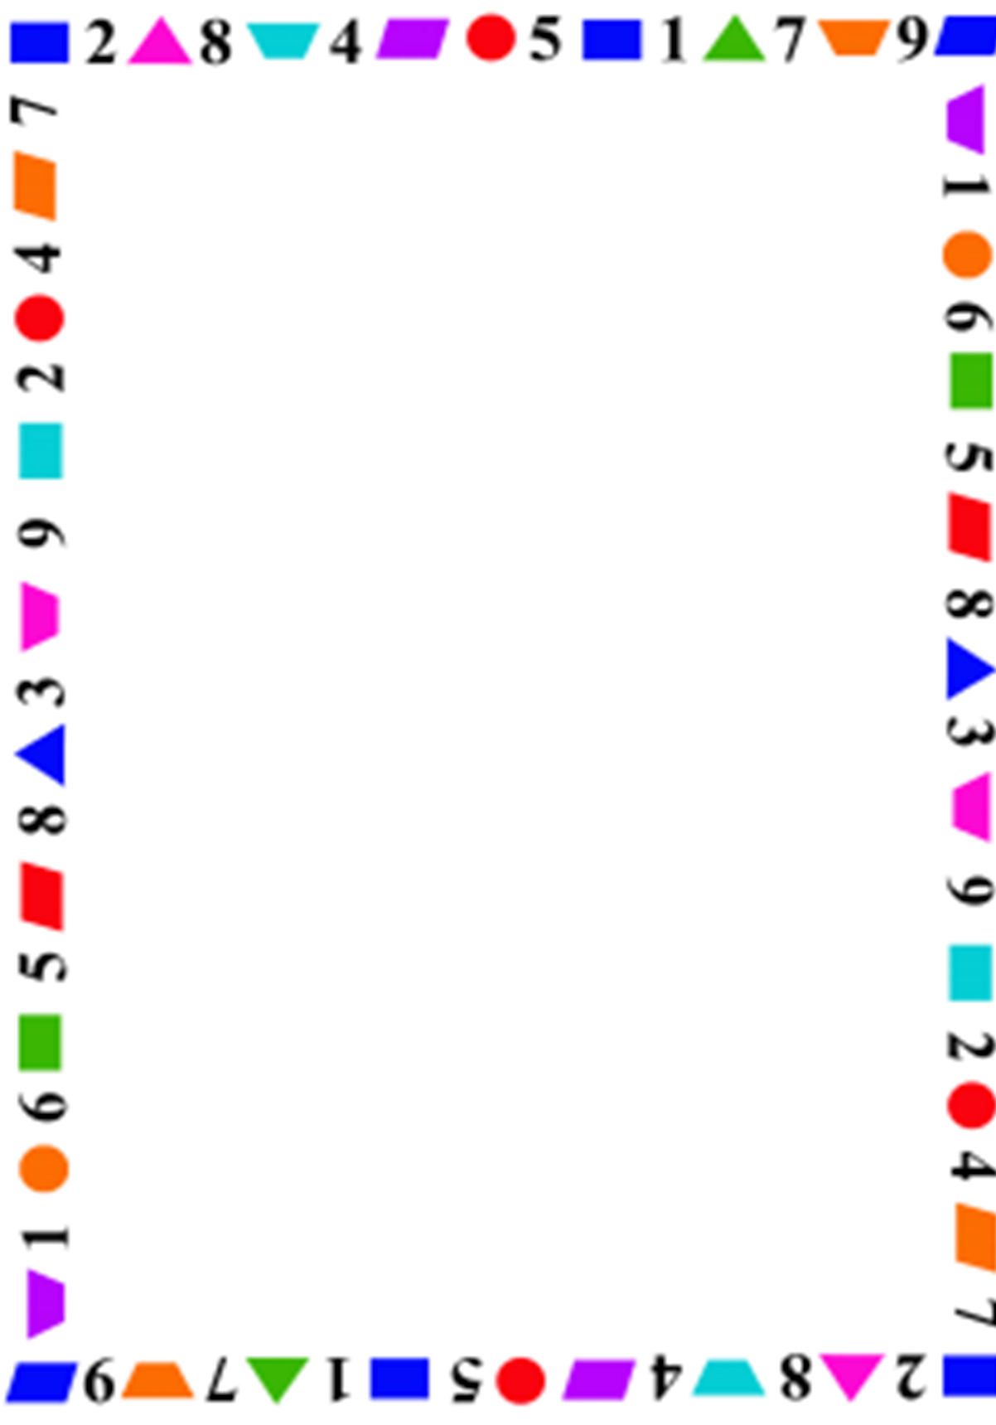

**Игры для занятий с детьми дома.**

**1. «Четвёртый лишний».**

Ребёнку предлагается три игрушки, сходные по одному признаку (цвет, форма, назначение) и один предмет, отличающийся от остальных. Предлагается исключить лишний предмет.

**2. «Что пропало; что изменилось»**

Предъявляется несколько игрушек (от3 до5) и предлагается ребёнку назвать и запомнить их. Затем незаметно убирается одна из игрушек. Ребёнок должен определить какая из игрушек пропала или поменяла место.

**3. «Через ручеёк»**

На полу выложены вырезанные фигуры, различающиеся цветом и формой. Ребёнку предлагается перейти на другую сторону ручейка по синим камушкам (только по красным кирпичикам и т. д.)

**4. «Кто позвал?»**

Игра на развитие слухового внимания и памяти. Завязать ребёнку глаза, или попросить отвернуться, один из находящихся в комнате знакомых людей зовёт ребёнка по имени. Ребёнок должен угадать, кто его позвал.

**5. «Найди игрушку»**

Изготавливается «пальчиковый бассейн» : любая большая коробка, в которой насыпана крупа или фасоль. В «пальчиковый бассейн» прячется любой мелкий предмет. Ребёнку предлагается найти его и определить на ощупь что это.

**6. «Что услышал?»**

За ширмой проделываются различные действия, сопровождаемые специфическими звуками (переливание воды, шуршание бумаги, стук ложки и т. д.)ребёнку предлагается на слух определить какое действие производят.

**7. «Что я загадала?»**

Перед ребёнком выкладывается несколько игрушек. Взрослый описывает характерные признаки одной из них. Ребёнку предлагается найти и назвать эту игрушку.

**8. «Покачай мишку»**

Эта игра на развитие диафрагмального дыхания. Ребёнок ложится на ковёр, взрослый ставит на животик ребёнку игрушечного мишку или зайца и т. д. и предлагает «покачать» его: надуваем животик, опускаем.

Эти игры вы можете использовать дома в общении с вашим ребёнком.